***Подвижная игра «Зелёный луг»***

***Основные задачи :***

* укреплять здоровье детей;
* способствовать их правильному физическому развитию;
* содействовать овладению жизненно необходимыми двигательными навыками, умениями и совершенствованию в них;
* воспитывать необходимые морально-волевые и физические качества;
* прививать организаторские навыки и привычку систематически самостоятельно заниматься играми.

***Цель игры:***

Воспитывать общую выносливость детей, силу воли, ловкости, дружелюбия, ориентировка в пространстве и т. д.

***Оборудование*** :

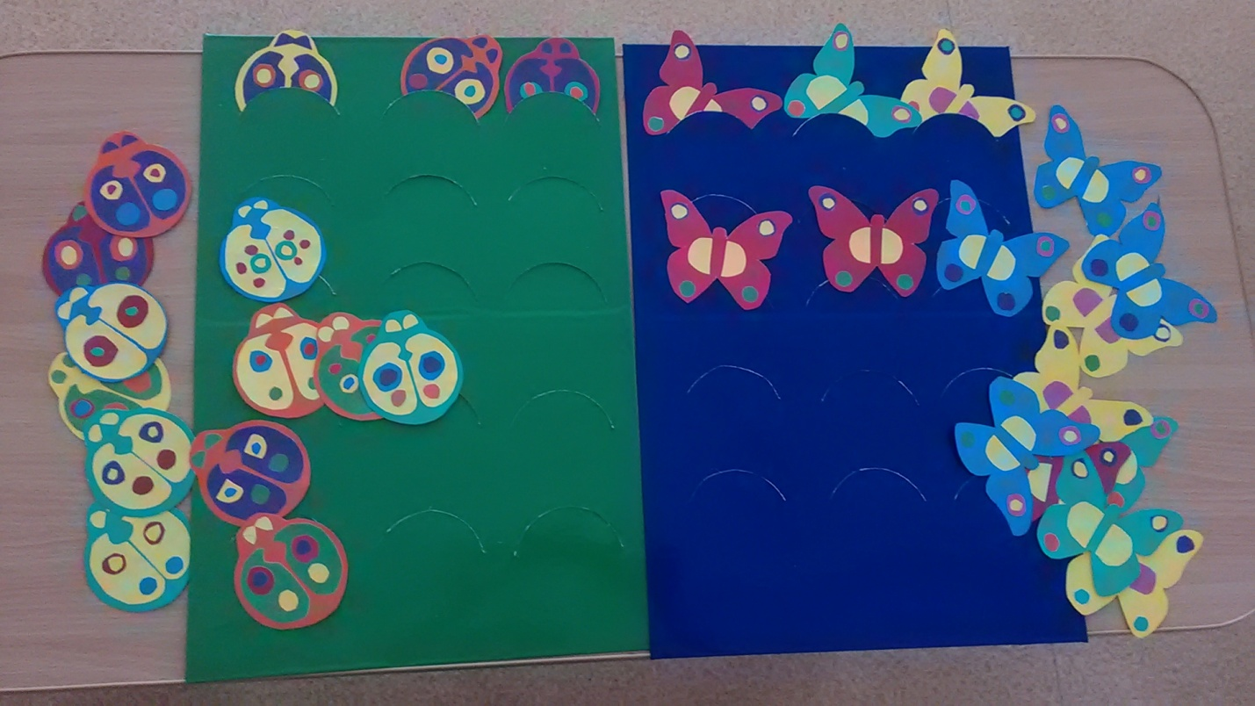

***Содержание игры:***

Первая команда «Бабочки»



Вот и бабочки летят.   
Рассказать тебе хотят,  
Что вчера ещё в траве  
Были гусеницы две.  
Но из гусениц ленивых  
Превратились вдруг в красивых  
Пёстрых маленьких принцесс.  
На лугу полно чудес!

Вторая команда «Божьи коровки»



А у божьей, у Коровки  
Крылья - пёстрые обновки.  
На спине у модных крошек  
Видим чёрные горошки.

***Ход игры:***

Дети делятся на две команды;

Два человека напротив держат полянки:

По команде, дети берут по одной фигурке (Команда «Бабочек»-

бабочку, команда «Божьих коровок- божью коровку») и переносят

на поляну, друг за другом по очереди.

Все бабочки и божьи коровки должны быть перенесены на полянки.

Победителем считается та команда,которая быстрее перенесёт все фигуры на поляну.

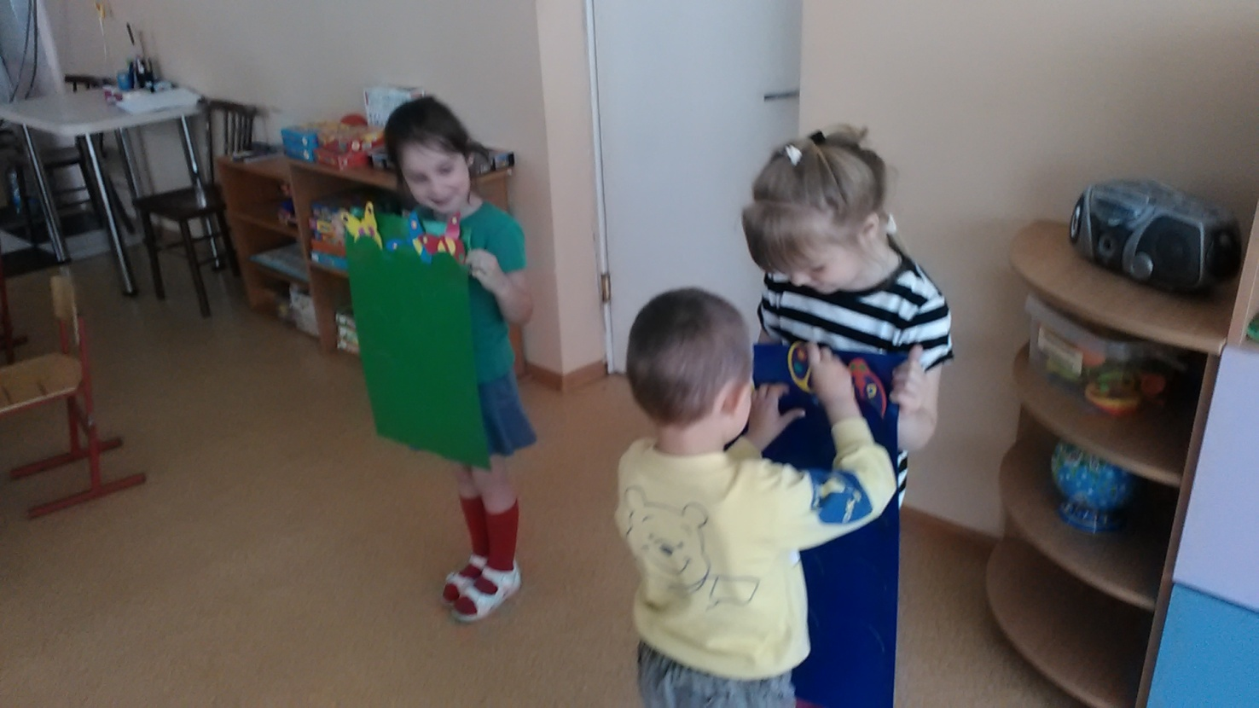

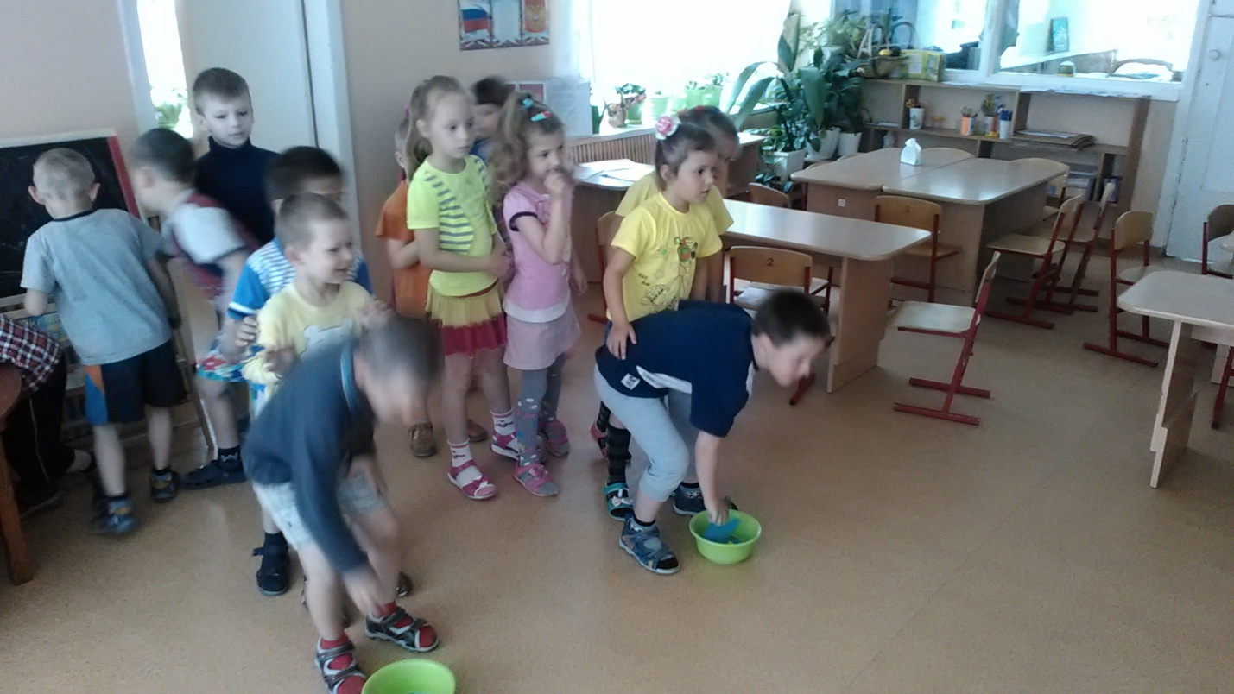

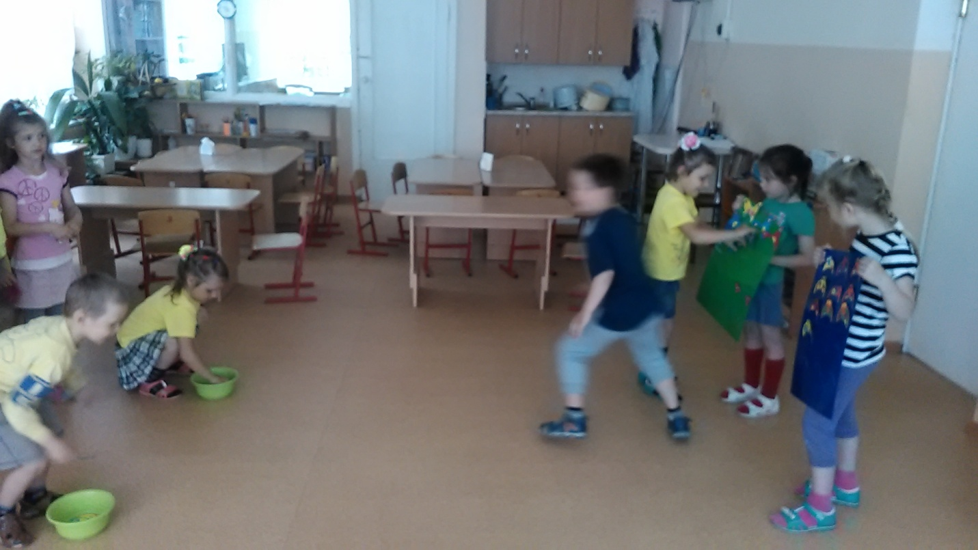

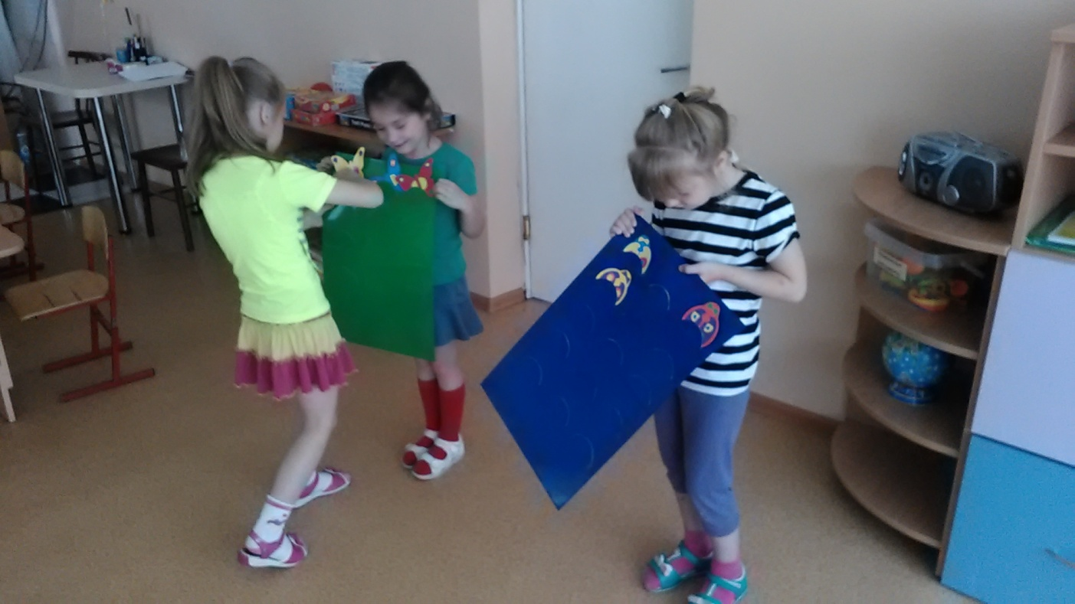

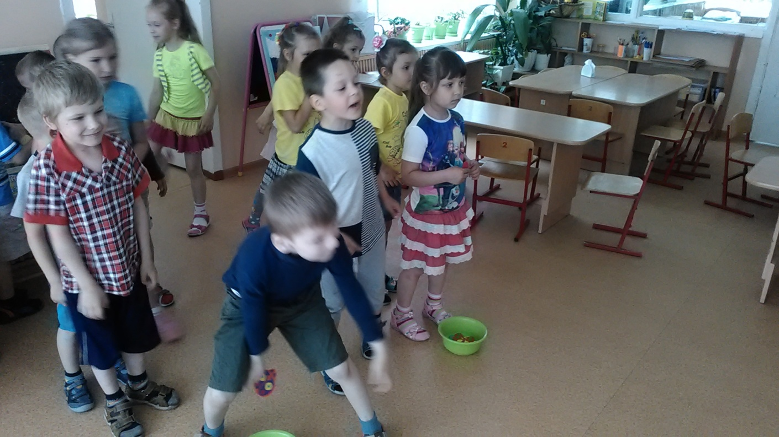

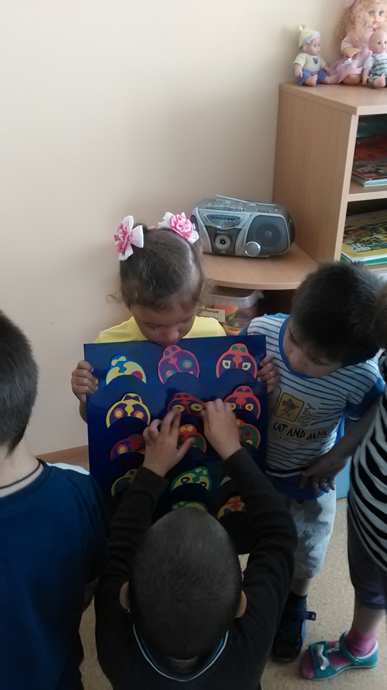

Воспитатель: Каменская Любовь Николаевна

МАДОУ ЦРР Д/С №10 «Чайка»

Г. Светлый 2015 год.